***Genere el correspondiente árbol de decisión a los siguientes datos:***

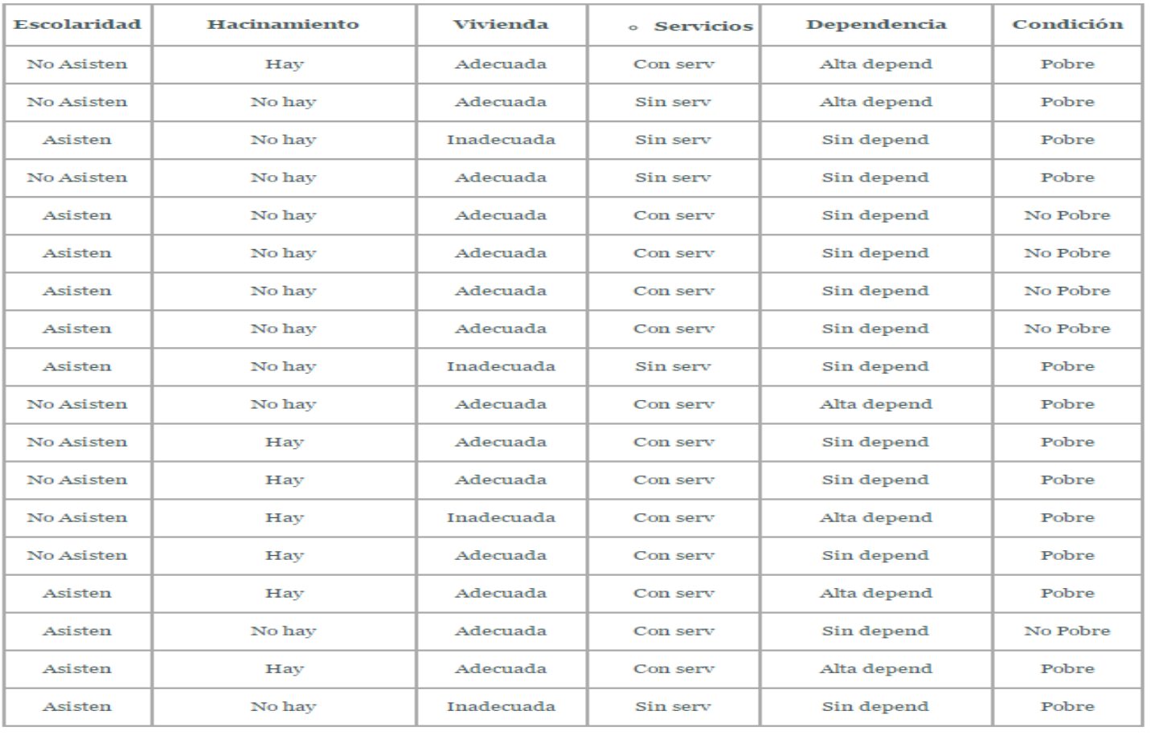

$$Por definicion: Pobre=(+), No pobre=(-)$$

$$Entropuia(S)=Entropia\left(13,5\right)=-\frac{13}{18}\log_{2}\left(\frac{13}{18}\right)-\frac{5}{18}\log_{2}\left(\frac{5}{18}\right)=0.8524$$

$$Entropia\left(Escolaridad_NoAsisten\right)= -\frac{8}{8}\log_{2}\left(\frac{8}{8}\right)-\frac{0}{8}\log_{2}\left(\frac{0}{8}\right)= 0$$

$$Entropia\left(Escolaridad_Asisten\right)= -\frac{5}{10}\log_{2}\left(\frac{5}{10}\right)-\frac{5}{10}\log_{2}\left(\frac{5}{10}\right)= 1$$

$$Ganancia\left(S, Escolaridad\right)=0.852-\frac{8}{18}(0)-\frac{10}{18}(1)= 0.2968$$

$$Entropia\left(Hacinamiento_Hay\right)= -\frac{7}{7}\log_{2}\left(\frac{7}{7}\right)-\frac{0}{7}\log_{2}\left(\frac{0}{7}\right)= 0$$

$$Entropia\left(Hacinamiento_NoHay\right)= -\frac{6}{11}\log_{2}\left(\frac{6}{11}\right)-\frac{5}{11}\log_{2}\left(\frac{5}{11}\right)= 0.994$$

$$Ganancia\left(S, Hacinamiento\right)=0.852-\frac{7}{18}(0)-\frac{11}{18}(0.994)= 0.2445$$

$$Entropia\left(Vivienda_Adecuada\right)= -\frac{9}{14}\log_{2}\left(\frac{9}{14}\right)-\frac{5}{14}\log_{2}\left(\frac{5}{14}\right)= 0.9402$$

$$Entropia\left(Vivienda_Inadecuada\right)= -\frac{4}{4}\log_{2}\left(\frac{4}{4}\right)-\frac{0}{4}\log_{2}\left(\frac{0}{4}\right)= 0$$

$$Ganancia\left(S, Vivienda\right)=0.852-\frac{14}{18}(0.9402)-\frac{4}{18}(0)= 0.1207$$

$$Entropia\left(Servicios_ConServ\right)= -\frac{8}{13}\log_{2}\left(\frac{8}{13}\right)-\frac{5}{13}\log_{2}\left(\frac{5}{13}\right)= 0.961$$

$$Entropia\left(Servicios_SinServ\right)= -\frac{5}{5}\log_{2}\left(\frac{5}{5}\right)-\frac{0}{5}\log_{2}\left(\frac{0}{5}\right)= 0$$

$$Ganancia\left(S, Servicios\right)=0.852-\frac{13}{18}(0.961)-\frac{5}{18}(0)= 0.1579$$

$$Entropia\left(Dependencias_AltaDep\right)= -\frac{6}{6}\log_{2}\left(\frac{6}{6}\right)-\frac{0}{6}\log_{2}\left(\frac{0}{6}\right)= 0$$

$$Entropia\left(Dependencias_SinDep\right)= -\frac{7}{12}\log_{2}\left(\frac{7}{12}\right)-\frac{5}{12}\log_{2}\left(\frac{5}{12}\right)= 0.9798$$

$$Ganancia\left(S, Dependencias\right)=0.852-\frac{6}{18}(0)-\frac{12}{18}(0.979)= 0.1988$$

Se selecciona $Escolaridad$ por ser la que otorga mayor ganancia con respecto a S

$$Entropia\left(Escolaridad_Asisten\right)= 1$$

$$Entropia\left(Asisten_Hay\right)= -\frac{2}{2}\log_{2}\left(\frac{2}{2}\right)-\frac{0}{2}\log_{2}\left(\frac{0}{2}\right)= 0$$

$$Entropia\left(Asisten_NoHay\right)= -\frac{3}{8}\log_{2}\left(\frac{3}{8}\right)-\frac{5}{8}\log_{2}\left(\frac{5}{8}\right)= 0.9544$$

$$Ganancia\left(Escolaridad_Asisten, Hacinamiento\right)=1-\frac{2}{10}(0)-\frac{8}{10}(0.9544)= 0.2364$$

$$Entropia\left(Asisten_Adecuada\right)= -\frac{2}{7}\log_{2}\left(\frac{2}{7}\right)-\frac{5}{7}\log_{2}\left(\frac{5}{7}\right)= 0.8631$$

$$Entropia\left(Asisten_Inadecuada\right)= -\frac{3}{3}\log_{2}\left(\frac{3}{3}\right)-\frac{0}{3}\log_{2}\left(\frac{0}{3}\right)= 0$$

$$Ganancia\left(Escolaridad_Asisten,Vivienda\right)=1-\frac{7}{10}(0.8631)-\frac{3}{10}(0)= 0.3958$$

$$Entropia\left(Asisten_ConServ\right)= -\frac{2}{7}\log_{2}\left(\frac{2}{7}\right)-\frac{5}{7}\log_{2}\left(\frac{5}{7}\right)= 0.8631$$

$$Entropia\left(Asisten_SinServ\right)= -\frac{3}{3}\log_{2}\left(\frac{3}{3}\right)-\frac{0}{3}\log_{2}\left(\frac{0}{3}\right)= 0$$

$$Ganancia\left(Escolaridad_Asisten,Servicios\right)=1-\frac{7}{10}(0.8631)-\frac{3}{10}(0)= 0.3958$$

$$Entropia\left(Asisten_AltaDep\right)= -\frac{2}{2}\log_{2}\left(\frac{2}{2}\right)-\frac{0}{2}\log_{2}\left(\frac{0}{2}\right)= 0$$

$$Entropia\left(Asisten_SinDep\right)= -\frac{3}{8}\log_{2}\left(\frac{3}{8}\right)-\frac{5}{8}\log_{2}\left(\frac{5}{8}\right)= 0.9544$$

$$Ganancia\left(Escolaridad_Asisten,Dependencias\right)=1-\frac{3}{10}(0)-\frac{8}{10}(0.9544)= 0.2364$$

Como la ganancia de $Vivienda$ y $Servicios$ con respecto a $Escolaridad, son iguales, se selecciona cualquiera de las dos, por orden seleccionaremos Vivienda$

$$Entropia\left( Asisten_Adecuada\right)= 0.8631$$

$$Entropia\left(Adecuada_Hay\right)= -\frac{6}{6}\log_{2}\left(\frac{6}{6}\right)-\frac{0}{6}\log_{2}\left(\frac{0}{6}\right)= 0$$

$$Entropia\left(Adecuada_NoHay\right)= -\frac{3}{8}\log_{2}\left(\frac{3}{8}\right)-\frac{5}{8}\log_{2}\left(\frac{5}{8}\right)= 0.9544$$

$$Ganancia\left(Asisten_Adecuada, Hacinamiento\right)=0.8631 -\frac{6}{14}(0)-\frac{8}{14}(0.9544)= 0.3177$$

$$Entropia\left(Adecuada_ConServ\right)= -\frac{7}{12}\log_{2}\left(\frac{7}{12}\right)-\frac{5}{12}\log_{2}\left(\frac{5}{12}\right)= 0.9798$$

$$Entropia\left(Adecuada_SinServ\right)= -\frac{2}{2}\log_{2}\left(\frac{2}{2}\right)-\frac{0}{2}\log_{2}\left(\frac{0}{2}\right)= 0$$

$$Ganancia\left(Asisten_Adecuada,Servicios\right)=0.8631 -\frac{12}{14}(0.9798)-\frac{2}{14}(0)= 0.0232$$

$$Entropia\left(Adecuada_AltaDep\right)= -\frac{5}{5}\log_{2}\left(\frac{5}{5}\right)-\frac{0}{5}\log_{2}\left(\frac{0}{5}\right)= 0$$

$$Entropia\left(Adecuada_SinDep\right)= -\frac{4}{9}\log_{2}\left(\frac{4}{9}\right)-\frac{5}{9}\log_{2}\left(\frac{5}{9}\right)= 0.991$$

$$Ganancia\left(Asisten_Adecuada,Dependencias\right)=0.8631 -\frac{5}{14}(0)-\frac{9}{14}(0.991)= 0.226$$

Se selecciona $Hacinamiento$ por ser la que otorga mayor ganancia con respecto a $Vivienda$

$$Entropia\left(Adecuada_NoHay\right)= 0.9544$$

$$Entropia\left(NoHay_ConServ\right)= -\frac{1}{6}\log_{2}\left(\frac{1}{6}\right)-\frac{5}{6}\log_{2}\left(\frac{5}{6}\right)= 0.65$$

$$Entropia\left(NoHay_SinServ\right)= -\frac{5}{5}\log_{2}\left(\frac{5}{5}\right)-\frac{0}{5}\log_{2}\left(\frac{0}{5}\right)= 0$$

$$Ganancia\left(Adecuada_NoHay,Servicios\right)=0.9544 -\frac{6}{11}(0.65)-\frac{5}{11}(0)= 0.5998$$

$$Entropia\left(NoHay_AltaDep\right)= -\frac{2}{2}\log_{2}\left(\frac{2}{2}\right)-\frac{0}{2}\log_{2}\left(\frac{0}{2}\right)= 0$$

$$Entropia\left(NoHay_SinDep\right)= -\frac{4}{9}\log_{2}\left(\frac{4}{9}\right)-\frac{5}{9}\log_{2}\left(\frac{5}{9}\right)= 0.991$$

$$Ganancia\left(Adecuada_NoHay,Dependencias\right)=0.9544 -\frac{2}{11}(0)-\frac{9}{11}(0.991)= 0.1435$$

Se selecciona $Servicios$ por ser la que otorga mayor ganancia con respecto a $Hacinamiento$

***Árbol de decisión***

